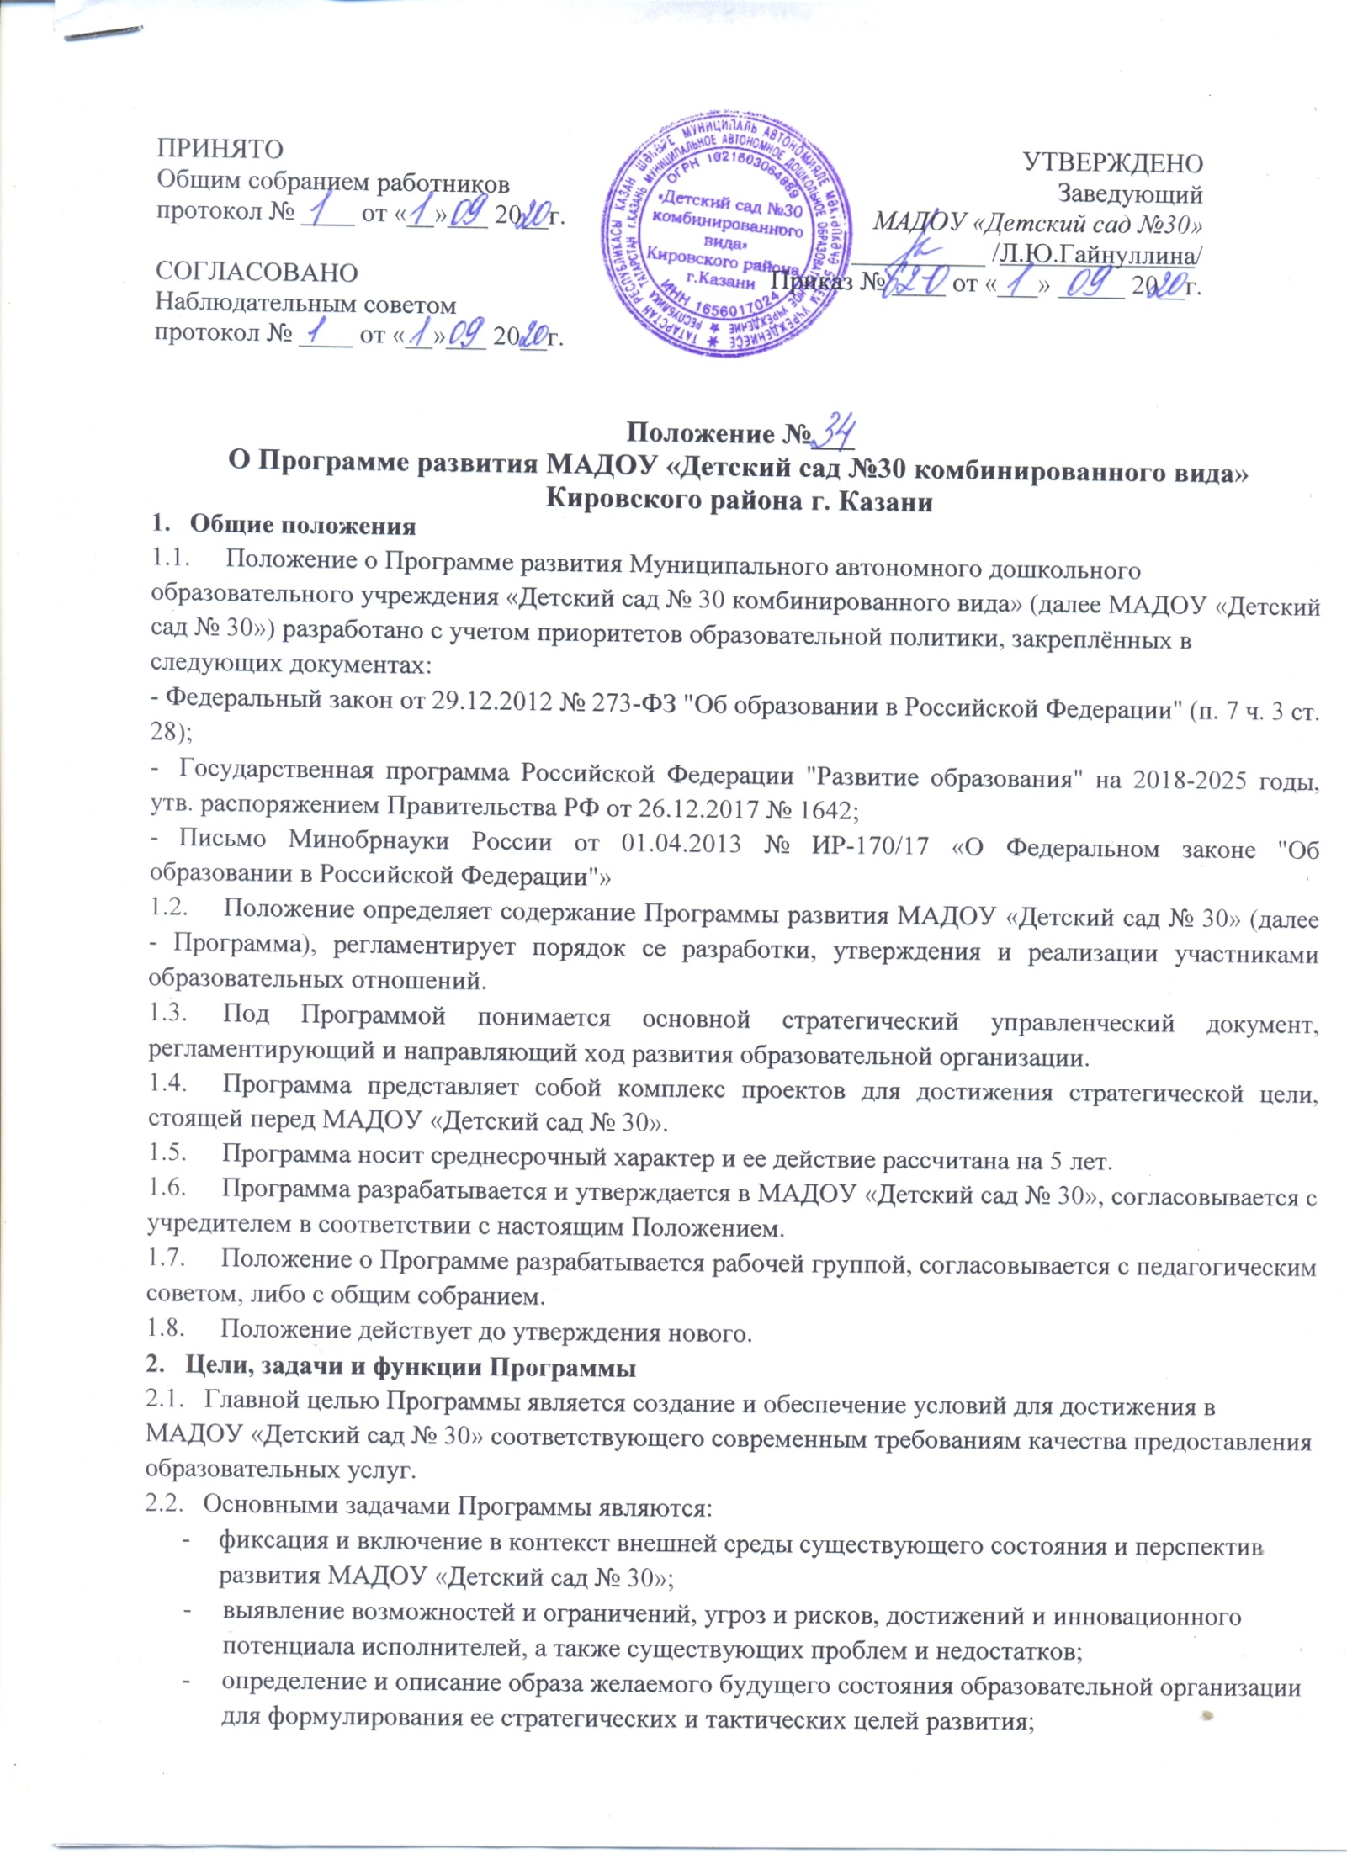
- определение и описание стратегии развития и разработка конкретного плана действий МАДОУ «Детский сад № 30», обеспечивающих достижение спланированных желаемых результатов, достижения целей и реализация задач;
  - Основными функциями Программы являются:
- нормативная: является документом, обязательным для выполнения в полном объеме;
- целеполагания: определяет ценности и цели, ради достижения которых она введена в МАДОУ «Детский сад № 30»;
- процессуальная: определяет логическую последовательность мероприятий по развитию образовательной организации, организационные формы и методы, средства и условия процесса ее развития;
- Структура и содержание Программы
  - Структура Программы определяется МАДОУ «Детский сад № 30» самостоятельно.
  - Структура Программы определяется в период ее разработки с учетом мнения участников образовательных отношений и коллегиального органа управления - педагогического совета. 3.3.Содержание Программы должно:
- отражать современные тенденции развития страны в целом и образования, в частности;
- иметь инновационный характер;
- учитывать региональную специфику, традиции развития образования;
- быть преемственным предыдущей Программе;
- обеспечивать решение проблемы / задач в ходе мероприятий по разработке Программы;
- отвечать специфике, традициям и запросам участников образовательных отношений;
- Порядок разработки, утверждения и внесения изменений и (или) дополнений в Программу
  - Порядок разработки Программы включает следующее.
    - Основанием разработки Программы является решение коллегиального органа- педагогического совета . Решение закрепляется приказом руководителя.
    - После принятия решения / издания приказа о начале разработки Программы, ответственность возлагается на куратора / ответственного Программы, который определяет график работы, исполнителей и т. п., проводит заседания
  - Порядок утверждения Программы предполагает следующие этапы.
    - Программа принимается коллегиальным органом управления МАДОУ «Детский сад № 30» - общим собранием, подписывается руководителем образовательной организации на основании приказа.
    - Утверждение программы предполагает следующий порядок:
- Программа обсуждается и рассматривается на заседаниях рабочей группы, проект размещается на сайте или стенде МАДОУ «Детский сад № 30» для обсуждения коллективом и внесением предложений в рабочую группу;
- проект Программы направляется на согласование с Наблюдательным советом;
- Наблюдательный совет оценивает обоснованность представленной Программы на предмет соответствия приоритетам образовательной политики, направлениям социально-экономического развития РФ, субъекта РФ, муниципального образования и иным приоритетам государственной политики в сфере образования;
- после процедуры согласования Программы с Наблюдательным советом, документ рассматривается и с учетом замечаний обсуждается, принимается на общем собрании работников МАДОУ «Детский сад № 30» затем утверждается руководителем;
  - Порядок внесения изменений и (или) дополнений в Программу включает следующее.
    - Основанием для внесения изменений и (или) дополнений могут быть:
- результаты мониторинга реализации мероприятий, оценки эффективности и достижения целевых индикаторов и показателей;
- невыполнение мероприятий Программы;
- издание / выход стратегических документов на федеральном, региональном, муниципальном уровне;
- потеря актуальности отдельных мероприятий, проектов Программы;
    - Все изменения и (или) дополнения, вносимые в Программу должны соответствовать требованиям, предусмотренным настоящим Положением и закреплены приказом по МАДОУ «Детский сад №30» «О внесении изменений и(или) дополнений в Программу развития МАДОУ «Детский сад № 30»».
  - Программа развития, разработанная согласно настоящему Положению, является собственностью образовательной организации.
- Порядок проведения мониторинга результатов реализации мероприятий Программы
  - Мониторинг результатов реализации мероприятий Программы организуется в установленном порядке путем сбора, обработки, анализа статистической, справочной и аналитической информации и оценки достигнутых результатов с периодичностью 1 раз в год.
  - МАДОУ «Детский сад № 30», исполнитель Программы, представляет полученную в рамках проведения мониторинга Программы статистическую и аналитическую информацию коллегиальному органу управления общему собранию, для принятия управленческих решений.
- Размещение и хранение Программы
  - Публичность (открытость) информации о результатах мониторинга хода реализации Программы обеспечивается размещением оперативной информации в сети Интернет на официальном сайте МАДОУ «Детский сад № 30» в порядке, установленном Положением о сайте МАДОУ «Детский сад № 30».
6.4.1 Программа является обязательной частью документации МАДОУ «Детский сад № 30».

